

gestión de calidad – Plan de SQA

TRABAJO PRÁCTICO 5.3



16 de mayo de 2023

agüero, Emiliano

Gola, vanina  
marquez, Emanuel

Contenido

Plan de SQA 2

Propósito 2

Referencias 2

Estándar de documentación 3

Objetivo del estándar de documentación 3

Estándar de codificación 3

Objetivo del estándar de codificación 3

Modelo para tratamiento de desviaciones 3

Responsabilidades 4

Registro y seguimiento de desviaciones 4

Flujograma 6

Evaluación de la usabilidad – Heurísticas de Nielsen 7

Objetivo de la evaluación de la usabilidad 7

Procedimiento 8

# Plan de SQA

# Propósito

El propósito es el establecimiento de pautas y actividades que deben llevarse a cabo para garantizar la calidad del producto de software a desarrollar. Además, se busca verificar que el software y la documentación a entregar cumplan con todos los requerimientos.

Los objetivos específicos que se buscan con el presente Plan de SQA son:

* Cumplir con los estándares, normas y convenciones aceptadas por los integrantes del grupo de desarrollo.
* Generar el compromiso de cada uno de los integrantes del grupo de desarrollo para el aseguramiento de la calidad y la detección de errores.
* Asegurar el cumplimiento de cada uno de los requerimientos especificados.
* Controlar la configuración del software y la documentación asociada.
* Especificar las pruebas, revisiones y controles a realizar para el aseguramiento de la calidad del software.

Los procedimientos definidos en el presente documento se utilizarán para examinar las prestaciones que brindara el sistema, así como examinar la documentación para determinar que ambos cumplieron con los requerimientos.

Referencias

* ANSI/IEEE Std 730.1-1989, IEEE Standard for Software Quality Assurance.
* Documento Plan de Gestión de Configuración.
* Documento Ambiente controlado.
* SQuaRE, ISO 25000:2005,Quality management systems – Requirements ISO 9001:2008

# Estándar de documentación

Objetivo del estándar de documentación

El objetivo de tener un estándar de documentación en proyectos de software es establecer una guía clara y coherente para la creación y mantenimiento de la documentación del proyecto. Un estándar de documentación asegura que toda la información es clara, coherente y fácilmente comprensible por todos los miembros del equipo y de la organización.

Los estándares de documentación sirven para varios propósitos, incluyendo:

* Asegurar la calidad de la documentación: Al establecer un estándar para la documentación del proyecto, se asegura que la información proporcionada sea precisa y completa.
* Aumentar la eficiencia y la productividad: Un estándar de documentación puede ayudar a reducir el tiempo dedicado a la creación de documentación, ya que proporciona una guía clara y detallada.
* Facilitar la colaboración: Una documentación coherente y bien estructurada facilita la colaboración entre los miembros del equipo y de la organización.
* Simplificar el mantenimiento: Un estándar de documentación establece los requisitos para la actualización y el mantenimiento de la documentación, lo que ayuda a asegurar que siempre esté actualizada.

En resumen, los estándares de documentación son importantes porque ayudan a garantizar que la documentación del proyecto sea de alta calidad, eficiente, productiva, colaborativa y mantenible.

Estándar de codificación

Objetivo del estándar de codificación

El objetivo de tener un estándar de codificación en proyectos de software es garantizar la calidad y la consistencia del código escrito por múltiples desarrolladores. Los estándares de codificación establecen pautas para la estructura, el formato, la nomenclatura y el estilo de código, lo que ayuda a que el código sea más legible, fácil de entender y mantener para todos los miembros del equipo. Además de mejorar la cohesión del equipo, los estándares de codificación también ayudan a prevenir errores y a reducir el tiempo y los costos de corrección. En última instancia, un estándar de codificación bien definido ayuda a mejorar la calidad del software, reducir la complejidad y mejorar la escalabilidad de los proyectos en el tiempo.

# Modelo para tratamiento de desviaciones

En esta sección, sé describe claramente el procedimiento a seguir para la solicitud de cambio a partir de una desviación encontrada.

Responsabilidades

Se definen las responsabilidades que tiene cada integrante del grupo del proyecto sobre los productos que serán manejados en el Ambiente Controlado, y las posibles acciones que deberá tomar en el caso de que se encuentre alguna inconsistencia en el mismo.

|  |  |
| --- | --- |
| Rol | Integrante |
| Jefe de proyecto | GOLA, Vanina. |
| Analista de software | MARQUEZ, Emanuel. |
| Arquitecto de software | AGÜERO, Emiliano. |
| Desarrollador de software | AGÜERO, Emiliano - MARQUEZ, Emanuel. |
| Documentador | GOLA, Vanina - AGÜERO, Emiliano - MARQUEZ, Emanuel. |
| Tester | GOLA, Vanina. |
| Gerente de calidad | GOLA, Vanina. |

Teniendo en cuenta las responsabilidades mencionadas anteriormente, será tarea del líder de proyecto hacer cumplir las características del modelo para tratamiento de desviaciones.

Aquellas responsabilidades específicas serán:

* **Analistas funcionales y usuarios**: Identificar, reportar y validar las desviaciones encontradas.
* **Equipo de Soporte**: Canalizar y asignar las desviaciones a los responsables adecuados.
* **Desarrollador de software**: Investigar y corregir las desviaciones.
* **Gerente de calidad**: Aprobar las modificaciones y validar las soluciones.
* **Líder de Proyecto**: aprobar la modificación enviada por el equipo de desarrollo.

Si bien se detalla la responsabilidad de analistas funcionales e equipo de soporte. Es lo ideal definir estos roles si bien son necesarios, pero no obligatorios para implementar el modelo de análisis de desviaciones elegido.

## Registro y seguimiento de desviaciones

Procedimiento para el registro y seguimiento de desviaciones:

* **Paso 1**: Crear un nuevo issue en GitHub Issues para documentar la desviación encontrada. Incluir una descripción detallada, pasos para reproducir el problema y cualquier información relevante.
* **Paso 2**: Asignar el issue al miembro del equipo responsable de investigar y corregir la desviación. Evaluar si corresponde al equipo de desarrollo o a un área de soporte específica. Es decir, evaluar si se trata de una desviación o de un error de soporte o desconocimiento del usuario
* **Paso 3**: Priorizar el issue según el impacto en el proyecto y la urgencia de la solución.
* **Paso 4**: Resolver la desviación mediante investigación y corrección. Realizar pruebas adicionales si es necesario.
* **Paso 5**: Verificar la solución aplicada y dejar el issue en estado de aprobación del usuario para pruebas o verificación en un entorno controlado.
* **Paso 6**: Obtener la aprobación del responsable del equipo y del usuario para la corrección aplicada.
* **Paso 7**: Validar la desviación en base al análisis de la solución corregida por parte del usuario y/o entidad que identificó la desviación.
* **Paso 8**: Cerrar el issue, registrando las actividades realizadas y las aprobaciones del responsable del equipo y del usuario.

Cronograma y seguimiento interno a aplicar a aplicar:

* Establecer plazos para cada etapa del proceso de gestión de desviaciones.
* Realizar un seguimiento regular del estado de las desviaciones y garantizar su resolución dentro de los plazos establecidos.
* Mantener registros actualizados de todas las desviaciones y sus estados.
* Comunicación:
* Establecer canales de comunicación claros entre los usuarios, analistas funcionales, equipo de soporte, equipo de desarrollo y el responsable de QA.
* Informar a todas las partes interesadas sobre el progreso de las desviaciones y cualquier cambio en su estado.
* Mejora continua:
* Realizar revisiones periódicas del proceso de gestión de desviaciones y realizar ajustes si es necesario.
* Evaluar la efectividad del plan de SQA y buscar oportunidades para mejorarlo.
* Es decir, manuales, especificaciones, planes y cualquier documento de soporte.

Flujograma

A continuación, se representa un flujograma del proceso

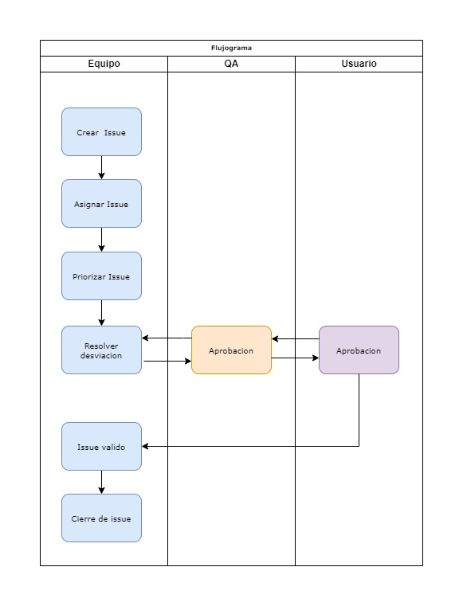

Evaluación de la usabilidad – Heurísticas de Nielsen

Objetivo de la evaluación de la usabilidad

El objetivo de evaluar la usabilidad mediante las heurísticas de Nielsen es identificar problemas de usabilidad en un producto o sistema, para poder corregirlos y mejorar la experiencia del usuario. Las heurísticas de Nielsen son una lista de principios de diseño que se han demostrado efectivos en la identificación de problemas de usabilidad en una amplia gama de productos y sistemas. Mediante la aplicación de estas heurísticas, los diseñadores y evaluadores pueden identificar rápidamente problemas de usabilidad, que de otra manera podrían pasar desapercibidos y afectar negativamente la experiencia del usuario. Al mejorar la usabilidad, se aumenta la satisfacción del usuario.

Procedimiento

Aquí se presenta un procedimiento para la selección y evaluación de preguntas para establecer el cumplimiento de las heurísticas de Nielsen:

* **Paso 1:** Identificar las heurísticas de Nielsen relevantes para el producto o servicio que se va a evaluar. Hay diez heurísticas en total, pero no todas son aplicables a todos los productos o servicios.
* **Paso 2:** Definir el propósito de la evaluación. ¿Qué se espera lograr con la evaluación?
* **Paso 3**: Seleccionar preguntas específicas para cada heurística.
* **Paso 4:** Establecer una escala de calificación para cada pregunta. Por ejemplo, una escala de "sí", "no" o "no aplica". Esto ayudará a estandarizar las respuestas y permitirá la comparación y análisis de los resultados.
* **Paso 5**: Reunir un equipo de evaluadores. Los evaluadores deben tener la capacidad de evaluar las heurísticas de manera objetiva.
* **Paso 6**: Realizar la evaluación. Los evaluadores deben revisar el producto o servicio en cuestión y responder a las preguntas de la evaluación de acuerdo con la escala de calificación establecida. Es importante que los evaluadores documenten sus hallazgos para que puedan ser analizados posteriormente.
* **Paso 7**: Analizar los resultados. Una vez que se han recopilado las respuestas de la evaluación, se pueden analizar los resultados para identificar áreas críticas de mejora y oportunidades para mejorar la usabilidad del producto o servicio.
* **Paso 8**: Realizar cambios y mejoras en consecuencia. Una vez que se han identificado las áreas críticas de mejora, se pueden implementar cambios y mejoras para mejorar la usabilidad del producto o servicio. Es importante evaluar el producto o servicio nuevamente después de realizar los cambios para asegurarse de que se hayan abordado todos los problemas.